**Санкт-Петербургский Национальный Исследовательский Университет Информационных технологий, механики и оптики**

Отчет

Дисциплина: Методы моделирования информационных процессов и систем.

Лабораторная работа 2. Создание контекстной диаграммы потоков данных в нотации DFD

Выполнил: Улитина М.С.

Группа № K3222

Проверил: доцент Иванов С.Е.

Санкт-Петербург

2024

**Цель работы**Изучить методику создания контекстной диаграммы потоков данных в нотации DFD.

**Выполнение работы**

1. Диаграмма IDEF0

Работа выполнена для приложения «Ментальная забота о себе». Система создана в целях улучшить психологическое состояние пользователей.

На рисунке 1 представлена контекстная диаграмма для моей системы. Происходит пункт обслуживания клиента.

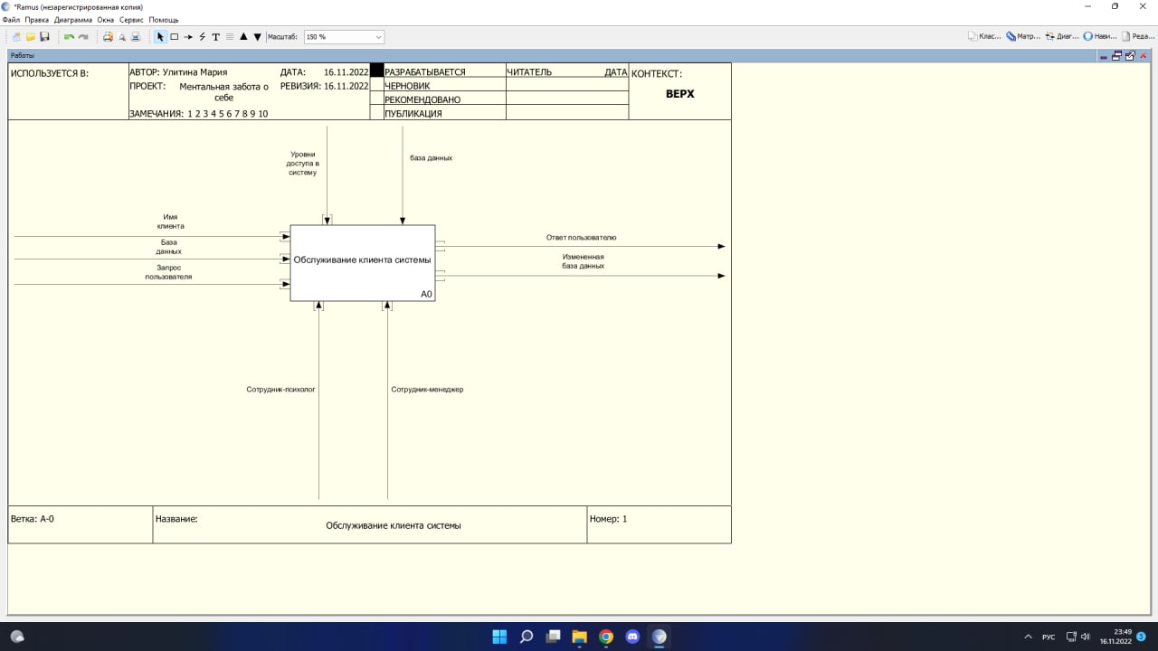

Рисунок 1 – Контекстная диаграмма

Рисунок 2 показывает декомпозицию контекстной диаграммы.

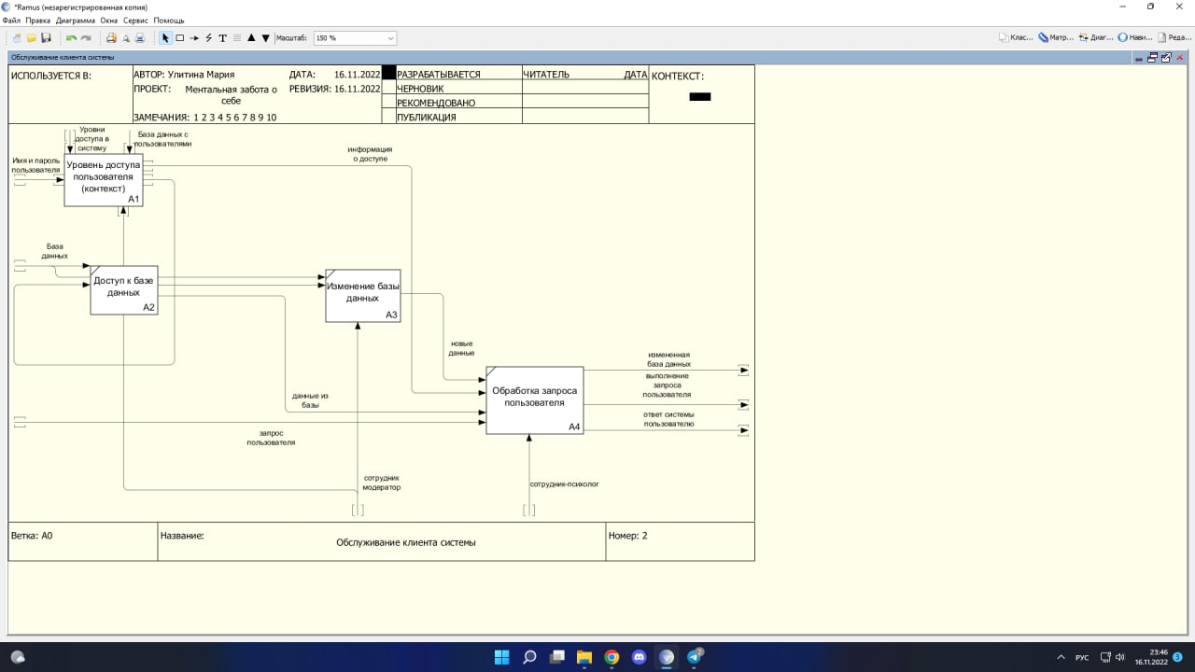

Рисунок 2 – декомпозиция контекстной диаграммы.

2.DFD

На рисунке 3 представлена структурная модель, созданная в соответствии со стандартами DFD.

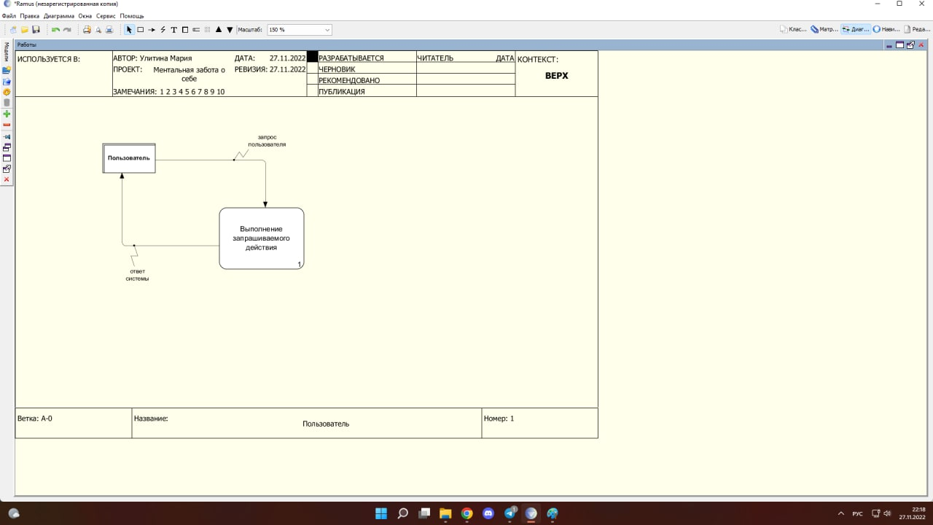

Рисунок 3 – Структурная модель DFD.

Рисунок 4 показывает декомпозицию структурной модели DFD.

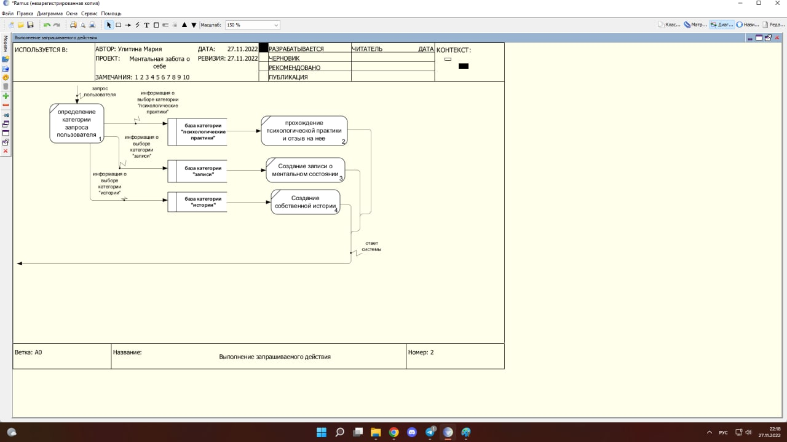

Рисунок 4 – декомпозиция структурной модели DFD.

**Вывод**Изучена методика создания контекстной диаграммы потоков данных в нотации DFD.